Die tyremotive mit Ihrer Felgenmarke itWheels präsentieren sich auf der tyreCologne in Halle7 – Stand D20 mit einem offenen Stand Konzept zusammen mit der jfnetwork GmbH.

Auf über 160m2 werden neben Produktneuheiten, ein neuer Katalog, ein überarbeiteter Webshop und weitere tolle Verkaufshilfen angeboten. Weiterhin ist natürlich das erweiterte Vertriebsteam – rund um den seit einem Jahr bei tyremotive verantwortlichen Vertriebsleiter Maic Dreßen vor Ort um persönliche Fachgespräche zu führen.

Die Geschäftsführer Jochen Freier und Udo Strietzel legen überaus großen Wert auf Kompetenz und daher stehen den Kunden von tyremotive stets Fachleute als Gesprächspartner zur Verfügung.

Das Messe-Ziel von tyremotive ist es, den Bekanntheitsgrad der Marke itWheels, sowie als Komplettradlieferant mit integrierten Systemlösungen im Bereich PKW und LLKW weiter auszubauen.
itWheels macht „schöne“ Beine
ItWheels, die Rädermarke der Kitzinger Reifengroßhandelsprofis von tyremotive, baut Ihr Alurad-Sortiment weiter aus. Auf der tyreCologne präsentieren die Räder- und Reifenexperten aus Franken ihre neuen Modelle ANNA und ELENA sowie neue Radgrößen und Farbdesigns der aktuellen Modellpalette.
ABE, ECE, Fixbohrung sind wichtige Faktoren im Produktportfolio - denn wir lieben einfach zu montierende Räder.

das erweiterte itWheels Räder-Programm.

Neu: ANNA 17-21 Zoll - Speziell für den SUV Bereich, sowie für die Mittelklasse wurde unsere ANNA entwickelt. ANNA trägt jetzt spielend die bei mittleren und großen SUV erforderlichen hohen Radlasten und kann bei vielen Fahrzeugen mit der Original Kappen nachgerüstet werden.
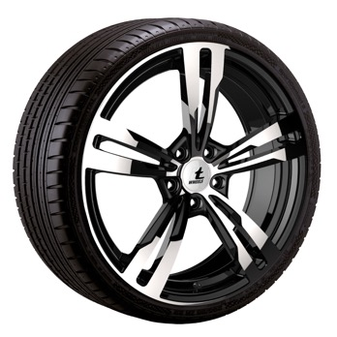* HighRes Bilder finden Sie auf dem Stick oder unter www.tyremotive.de/presse

Neu: ELENA 16-19 Zoll - Das itWheel-ELENA ist von 16-19 Zoll für fast alle Mittelklasse Fahrzeuge verfügbar. Für den Wintereinsatz ist die ELENA auch in silber lackiert verfügbar.
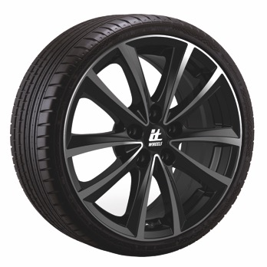

Mehr Sport für 4-Loch Anbindungen
Neu: ALISIA 15 und 16 Zoll gloss black und gloss silber – Für das Segment der 4-Loch Felgen wurde eigens ein Design entwickelt, damit auch in diesem Segment das Rad optisch besser integriert werden kann.

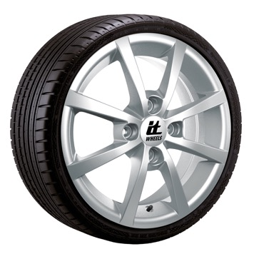

Räderminiaturen fördern den Verkaufserfolg

Bei der Frage, wie man den Fachhandel zusätzlich beim Verkauf der itWheel Alu-Rad-Modelle unterstützen kann, kam Markeninhaber tyremotive auf eine besondere Idee. Zum einen hat man sieben der acht Modelle eingängige Frauennamen gegeben, weil sich die vorwiegend männliche Kundschaft diese erfahrungsgemäß am besten merken kann.
Doch damit nicht genug: Kunden (Kundinnen natürlich auch) können „Anna“,“Emma“,“Elena“ „Eros“, „Alice“, „Julia“, „Michelle“ und „Sofia“ auch selbst in die Hand nehmen.

Alles aus einer Hand
tyremotive als Felgenhersteller und Reifengroßhändler liefert auf Wunsch alle Felgen komplett montiert mit TPMS / RDKS, incl. RDKS Anlernanleitung direkt an Autohäuser, Werkstätten und Flottenbetreibern. Die Montage erfolgt auf mehreren hochmodernen Montagestationen. Hohe Lagerverfügbarkeit und JustInTime Lieferung sind unsere Spezialität.
In den vorhandenen Prozess integrierte Lösungen sind das Ziel durch Schnittstellen zu allen gängigen Anwendungen im Bereich Autohaus und Flotte.
Kontakt: Jochen Freier (Geschäftsführer), Tel. +499321-38840-51, JF@tyremotive.de,
Udo Strietzel (Geschäftsführer), Tel. +499321-38840-41, US@tyremotive.de;
Die Räder-Marke itWheels:

Die itWheel-Räderfamilie mit den Models ANNA, ALICE, EMMA, ELENA, JULIA, MICHELLE, SOFIA und EROS wurde im Oktober 2014 eingeführt. Kunden begeistert die breite Range an Radgrößen von 14 bis 21 Zoll, attraktive Rad-Designs und ein Top Preis-Leistungsverhältnis. Dass sich die Geschäftsführer und Köpfe hinter tyremotive und itWheels, Jochen Freier und Udo Strietzel, beim eigenen Räderprogramm konsequent auf ECE- und ABE-Anwendungen fokussieren, fördert den Erfolg zusätzlich. Vorteil für den Fachhandel: geringstmöglicher Montageaufwand und schnelle Kalkulation ohne zusätzliche Eintragungen.
„Wir lieben einfach zu montierende Räder“, bringen Jochen Freier und Udo Strietzel, auf den Punkt. Hohe Verfügbarkeit und auch die Lieferung „fix und fertig montiert“ mit allen gängigen Reifen sind der Focus der tyremotive.

Mehr unter www.itwheels.de

